Тема: «Приготовление микропрепарата кожицы чешуи лука»
Цели:
«Приготовить микропрепарат кожицы чешуи лука»
«Научиться готовить микропрепарат кожицы чешуи лука»
«Приготовить микропрепарат и изучить строение клетки кожицы чешуи лука»
Оборудование: микроскоп, предметное стекло, пипетка, препаровальная игла, луковица, готовый препарат чешуи лука.

Цифровой микроскоп включает в себя сам микроскоп, как с оптическим окуляром, так и с электронной приставкой, позволяющей выводить изображение на ПК, блок питания для подсветки изображения, светофильтры для разноцветной подсветки. В комплект также входит набор готовых препаратов и пустых предметных стекол. ПО микроскопа позволяет выводить изображение на экран, делать снимок и производить видеозапись.

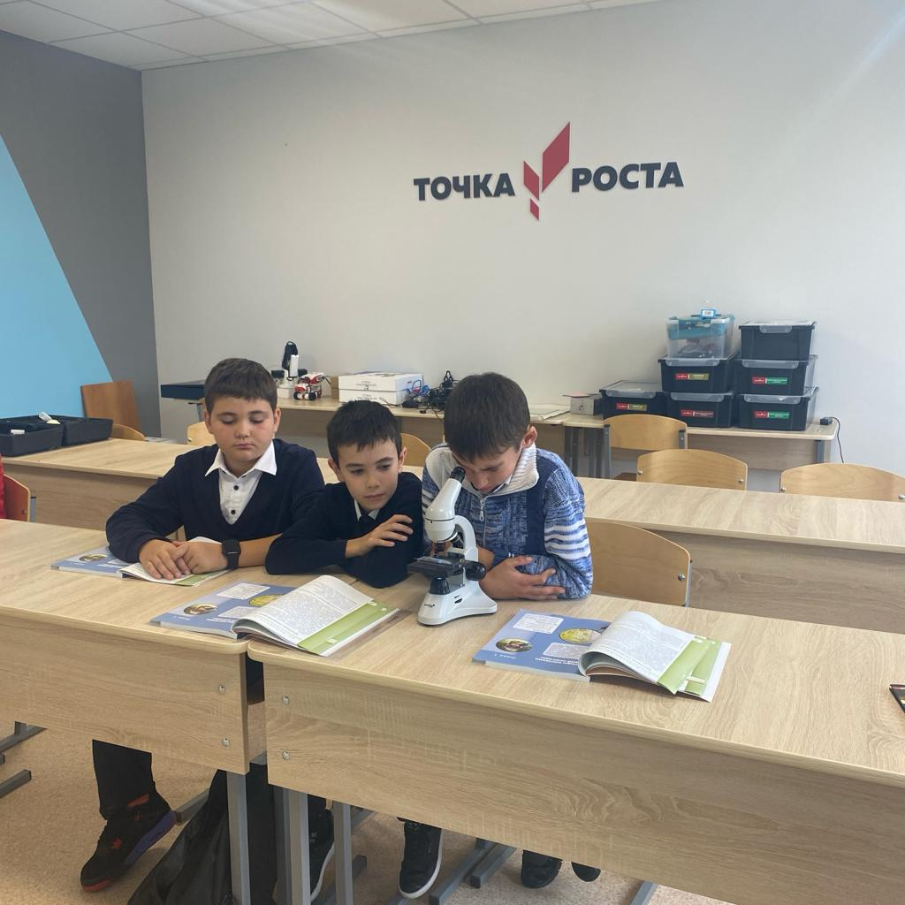
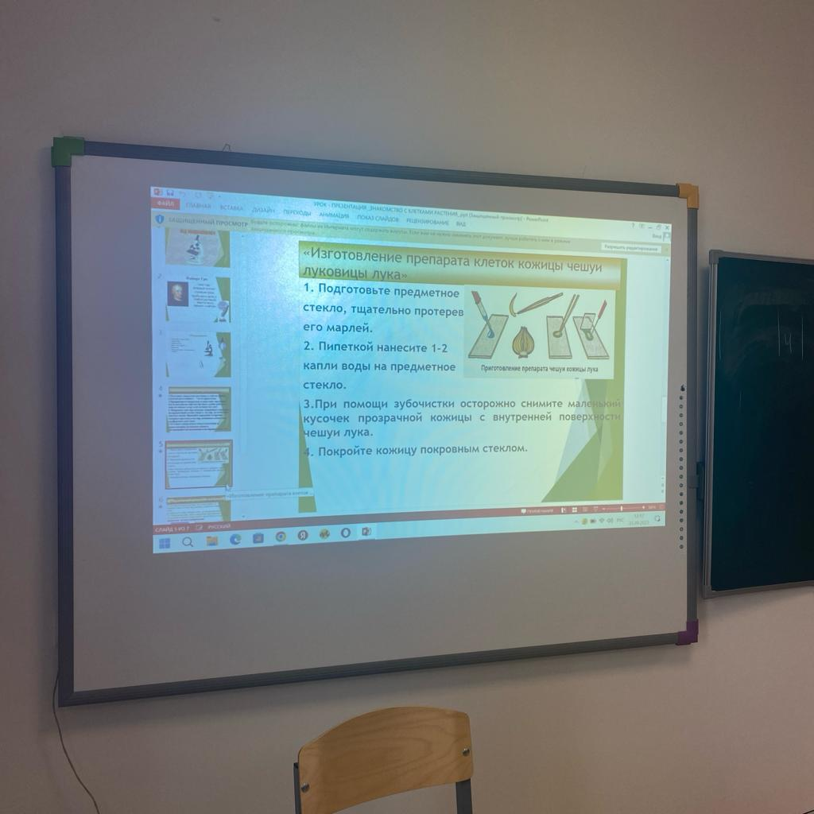

Микроскоп можно применять на уроках биологии, окружающего мира, элементов физики в быту, для проектной деятельности. Он активизирует работу учащихся на уроке. Способствует развитию познавательной, информационной и исследовательской компетенций учащихся. Повышает уровень мотивации обучающихся помогает проводить практические и лабораторные работы индивидуально, фронтально и в группах. Повышает интерес к поисково-исследовательской деятельности.
Выполнив лабораторную работу на тему “Кожица лука под микроскопом”, мы изучили строение луковицы и получили изображение устьиц и чешуй на микроскопическом уровне. Было выявлено, что кожица луковицы имеет клеточное строение. Клетка, как единица строения растения, выглядит так:
- прозрачная, плотная, упругая клеточная оболочка ограничивает внутриклеточную жидкость и придаёт ей определённую форму;
- в это полужидкой прозрачной жидкости (цитоплазме) видно уплотнение, которое является ядром (внутри него есть ядрышко);
- в оболочке можно заметить поры, которые выглядят как более тонкие участки. Благодаря им происходит клеточное питание и связь с другими клетками организма.
Выводы: полученные в ходе исследования под микроскопом луковой шелухи, позволяют лучше понимать структуру растительных организмов и их функционирование.

